Kesselringmethode
Bij de Kesselringmethode gaan we kijken naar de functionele en fabricage eigenschappen. Hierbij worden de eigenschappen gerangschikt van 1 tot 3 waarbij 3 belangrijk is en 1 minder belangrijk. De punten die per eigenschap verdeeld kunnen worden zijn 1 tot 5 waarbij 5 betekend dat deze eigenschap goed voldoet en 1 dat deze eigenschap niet voldoet. We tellen alle punten van de eigenschappen op en gaan dat kijken welk van de 3 concepten het beste naar boven komt als je kijkt naar de functionele en fabricage eigenschappen.
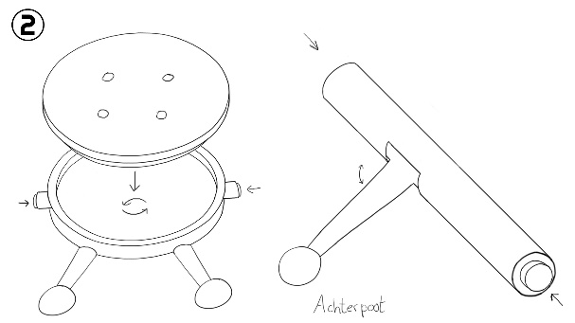
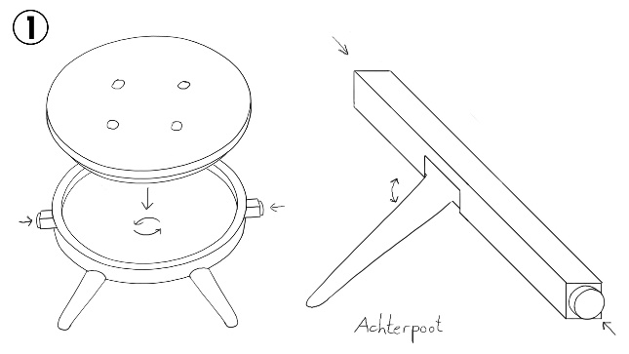

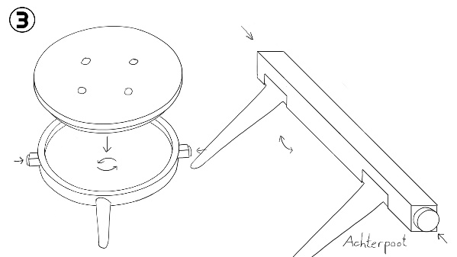

(Enkele wegingen komen niet overeen met de PNI-analyse, dit komt erdoor dat ik de eigenschappen bij de Kesselringmethode soms belangrijker zijn dan bij de PNI-analyse)
Functioneel | Weging | Concept 1 | Concept 2 | Concept 3
Stabiliteit | 3 | 4 (12) | 4 (12) | 3 (9)
Ontwikkelingsmogelijkheden | 2 | 4 (8) | 3 (6) | 4 (8)
Bewegingsmogelijkheden | 3 | 4 (12) | 4 (12) | 4 (12)
Bewegingssoepelheid | 2 | 4 (8) | 4 (8) | 4 (8)
Gebruiksvriendelijkheid | 3 | 4 (12) | 4 (12) | 4 (12)
Gewicht | 2 | 5 (10) | 5 (10) | 4 (8)
Onderhoud | 1 | 4 (4) | 4 (4) | 4 (4)
Productgrootte | 2 | 5 (10) | 4 (10) | 4 (10)
Uitstraling | 1 | 4 (4) | 3 (3) | 4 (3)
Eenvoudigheid | 2 | 4 (8) | 3 (6) | 4 (8)
Levensduur | 2 | 4 (8) | 4 (8) | 4 (8)
Comfortabel | 3 | 4 (12) | 4 (12) | 3 (9)
Verstelbaar mogelijkheden | 3 | 4 (12) | 4 (12) | 4 (12)
Draai mogelijkheden | 3 | 3 (9) | 3 (9) | 3 (9)
Opbergmogelijkheden | 1 | 4 (4) | 4 (4) | 4 (4)
Totaal | 165 | 135 | 128 | 124
Percentage | (100%) | 80,61% | 77,58% | 75,16%

Fabricage | Weging | Concept 1 | Concept 2 | Concept 3
Fabricage kosten | 2 | 4 (8) | 4 (8) | 3 (6)
Materialen kosten | 2 | 4 (8) | 3 (6) | 3 (6)
VESA-mogelijkheden | 3 | 4 (12) | 4 (12) | 3 (9)
Fabricagemogelijkheden | 2 | 4 (8) | 4 (8) | 3 (6)
Materialenmogelijkheden | 2 | 4 (8) | 4 (8) | 4 (8)
Vormvrijheid | 1 | 4 (4) | 3 (3) | 3 (3)
Afwerkingsmogelijkheden | 1 | 5 (5) | 4 (4) | 4 (4)
Verbindingsmogelijkheden | 2 | 5 (10) | 5 (10) | 5 (10)
Losneembaarheid | 3 | 4 (12) | 4 (12) | 4 (12)
Totale kostprijs | 3 | 4 (12) | 4 (12) | 3 (9)
Product sterkte | 3 | 4 (12) | 4 (12) | 5 (15)
Betrouwbaarheid | 3 | 4 (12) | 3 (9) | 4 (12)
Controleerbaarheid | 2 | 3 (6) | 4 (8) | 3 (6)
Montagemogelijkheden | 3 | 4 (12) | 4 (12) | 4 (12)
Veiligheid | 1 | 5 (5) | 5 (5) | 4 (4)
Totaal | (33x5) | 134 | 129 | 122
Percentage | 100% | 81,22% | 78,19% | 73,94%

100

80

60

40

20

0 | 20 | 40 | 60 | 80  Concept 1 | 100

